**19 сентября у нас в гостях снова и снова артисты. Смотрим представление «В гостях у сказки». Главные герои Ириска, Баба Яга, Лесовичок, Змей Горыныч. Ириска приглашает ребят прогуляться по сказочному лесу и там они встречают Лесовика, который подарил им волшебную палочку. Ну, конечно же, Баба Яга удивила путешественников больше всех фокусами- покусами и с шариками, и цветочками. Громкие аплодисменты и буря детских эмоций - это Змей Горыныч. Ириска тоже удивила ребят своей волшебной книгой, которая сначала была пустая - без картинок. Затем ребята превратились тоже в волшебников, подули ветерком – сначала появились просто раскраски. Но они подули еще сильнее и все, все ребята - и в книге появились яркие красивые цветные картинки. Но больше всех восхищения и удивления были от фокуса Бабы Яги с волшебным платочком, из которого неизвестно, как и откуда появились много, много зонтиков…..**

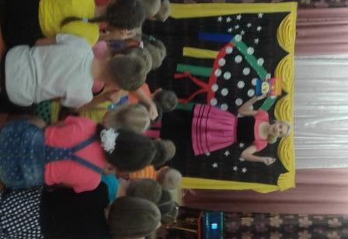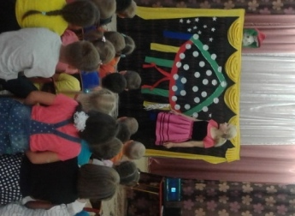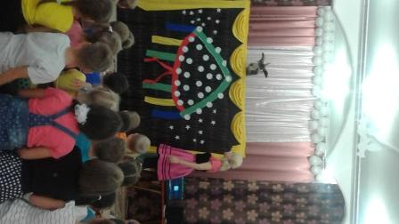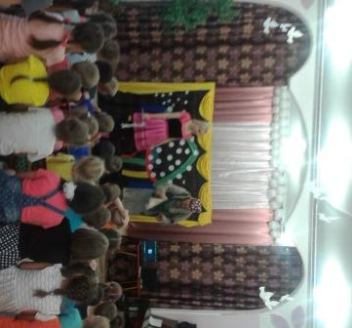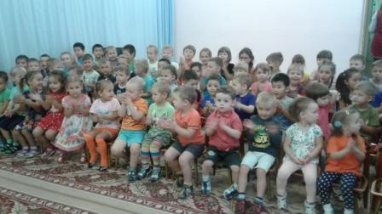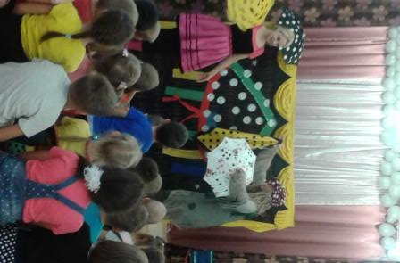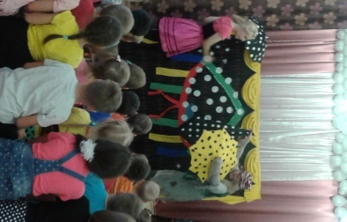

**19 сентября 2017 года**